ЗАО «Кумтор Голд Компани» объявляет о реализации: Автомобильных шин с истекшими гарантийными сроками и приглашает всех заинтересованных лиц принять участие в процессе приобретения.
Место осмотра: Иссык-Кульская, Джети-Огузский район, (стоянка аэропорт на руднике “Кумтор”).

ЛОТ № | Наименование отходов производства и потребления | Кол-во  шт. | Начальная цена, в сомах | Примечание
8 | Размер 500/70-508 R20 ИД-П 284, изготовитель Омскшина, дата 2018 года, 2 шт. (для автомобиля Урал) | 2 | 30 875 | Самовывоз
8 | Размер 245/70R19.5 16PLY, изготовитель Aeolus, дата 2017 год 12 шт. дата 2019 года 1 шт. (для автомобиля Ford F450) | 13 | 70 241 | Самовывоз

Описание состояния
Шины c истекшими гарантийными сроками находятся в хорошем состоянии и пригодны для дальнейшей эксплуатации.

Стартовая цена для всего лота: 101 116 сом (сто одна тысяча сто шестьнадцать сомов). Приоритетом к рассмотрению цены будет сумма, предложенная максимально выше. (Путем отбора)
Для подачи предложений на приобретение необходимо:
- Заполнить форму (см. приложение № 2), указав цены по видам аккумулятора.
- Направить заполненную форму на электронный адрес: Shina2026@kumtor.kg
КГК оставляет за собой право полностью или частично принять либо отклонить любое поступившее предложение о выкупе. Кроме того, компания заявляет об отказе от каких-либо обязательств по компенсации расходов, понесённых потенциальным покупателем в рамках заключения договора купли-продажи.
Заявки принимаются до 17:00 часов 05 октября 2026 года включительно.

Фотографии
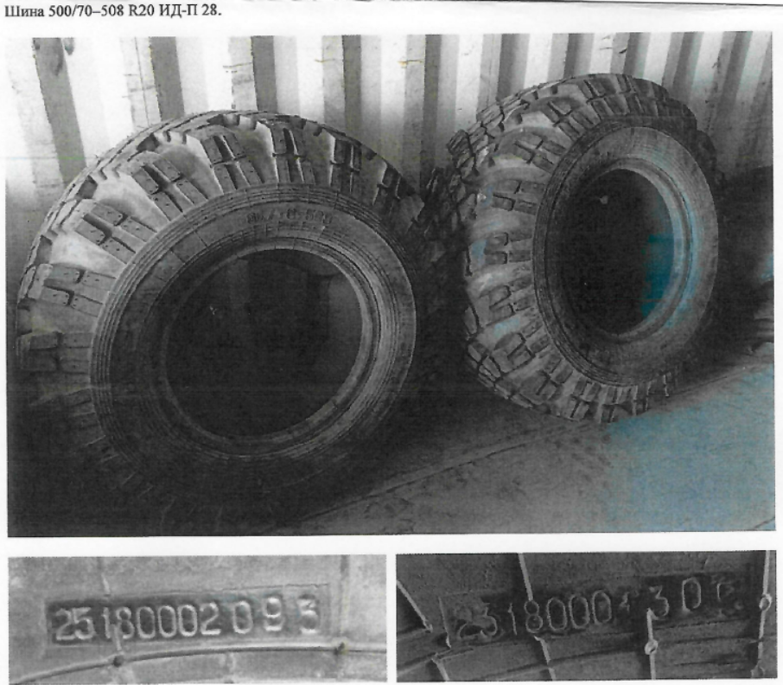
Рисунок 1
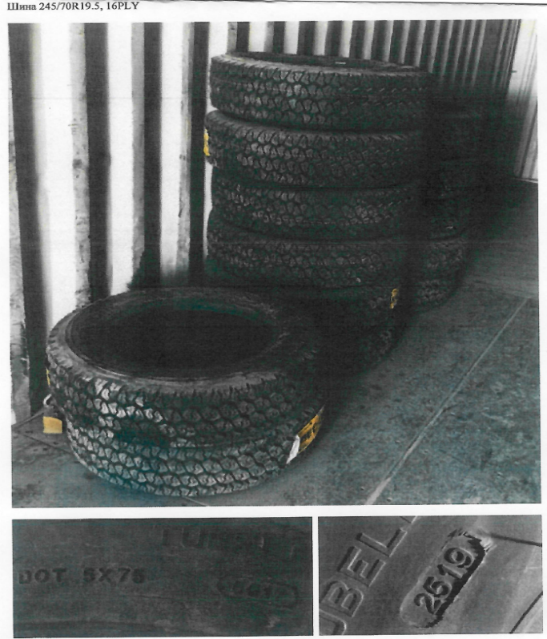
Рисунок 2
Приложение 2

ПРЕДЛОЖЕНИЕ
на приобретение основных средств, неликвидных и невостребованных товарно-материальных запасов, вторичного сырья, отходов производства и потребления

1 | Наименование юридического лица ФИО/наименование лица, подавшего предложение
2 | Место регистрации, место постоянного проживания (для физических лиц).  Юридический адрес, почтовый адрес (для юридических лиц)
3 | Паспортные данные, ИНН (для физических лиц), ИНН (для юридического лица)
4 | Номер контактного телефона
5 | Адрес электронной почты
6 | Номер и дата извещения о реализации ТМЦ
7 | Номер лота
8 | Марка, модель, иные характеристики неликвидных и невостребованных ТМЦ, указанные в извещении
9 | Цена, предлагаемая лицом, подавшим предложение

ФИО __________________________подпись ______________
(для юридических лиц печать организации)

